**Продолжаем играть с детьми дома, тем самым развивая словарь**

**и речь наших малышей.**

Не забывайте **главное**, мы учимся говорить, а не просто выполнять действие.

*Не забывайте после каждой игры-занятия хвалить ребёнка и обнять.*

*– Молодец - хорошо (погладить по головке). В игре обязательно пользоваться табличками, картинками.*

**Тема : «Учебные предметы»**

-учить детей отвечать на вопросы «Что это?» используя слово «это…»;

-обозначать предмет словом (самостоятельно выбранной картинкой, табличкой, словом, звукоподражанием или устно-дактильно);

-составлять слова из разрезной азбуки – без опоры на табличку (с опорой на табличку) слева на право.

-учить называть цвет предмета ( самостоятельно выбранной , табличкой, словом, или устно-дактильно)

-Продолжать учить понимать просьбу взрослого и выполнять поручение.

**Словарь по теме**: бумага, ручка, карандаш, книга, ножницы, кисточка. Верно-неверно

Поручения: возьми, убери, дай, положи, покажи, нарисуй.

Цвет: Зелёный карандаш (бумага, ручка, ножницы, кисточка, краски, линейка, книга)

Вопросы: Что это? Что там? Где?

-Иди ко мне …(имя ребёнка)

-Будем заниматься. -Будем играть

-Будем думать. - Будем говорить.

**«Что это? Что там?»**

-Спроси у меня, что там? - Что там?

Там учебные предметы

-Спросите, то это? - Что это?

Это бумага (карандаш, кисточка, ножницы, книга, ручка)

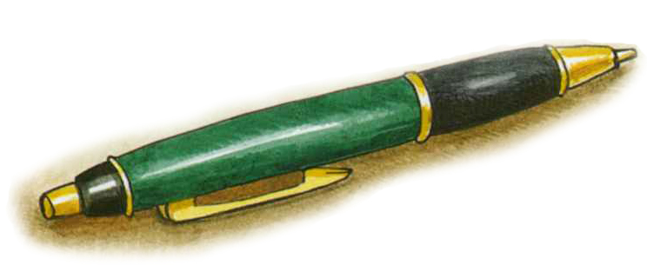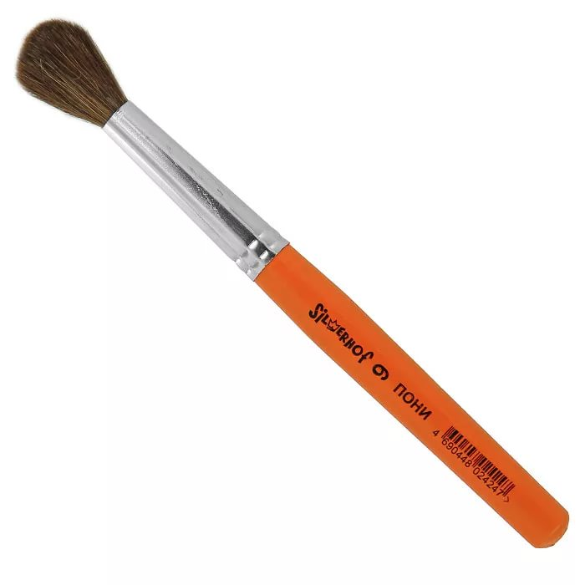

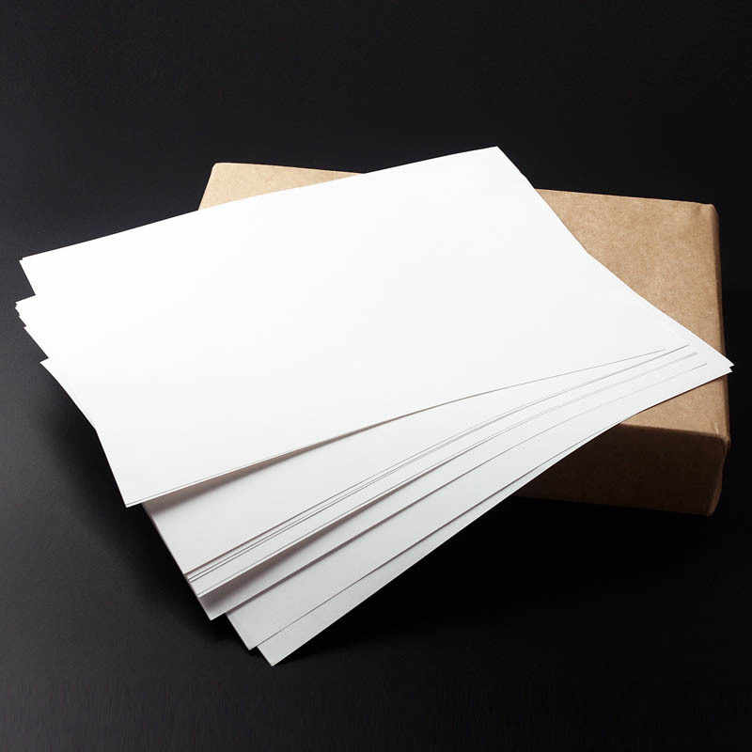 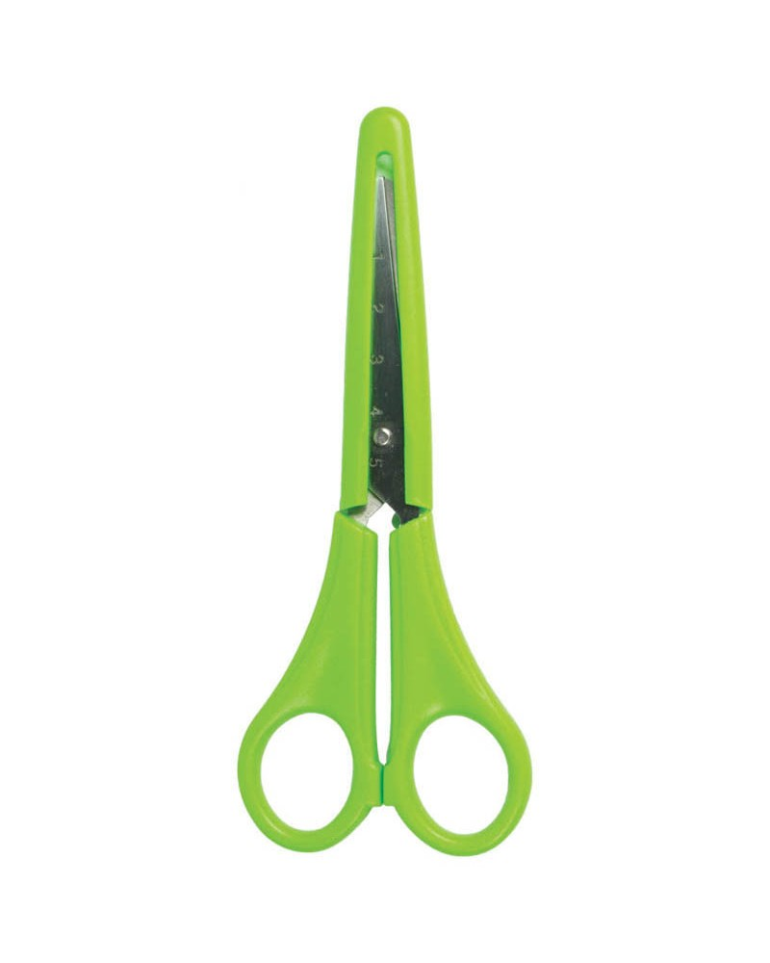

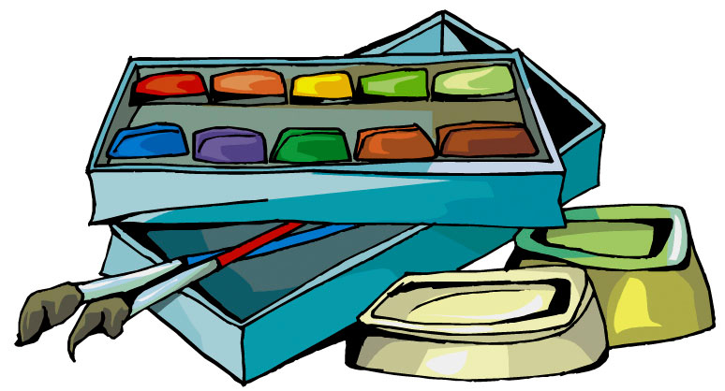





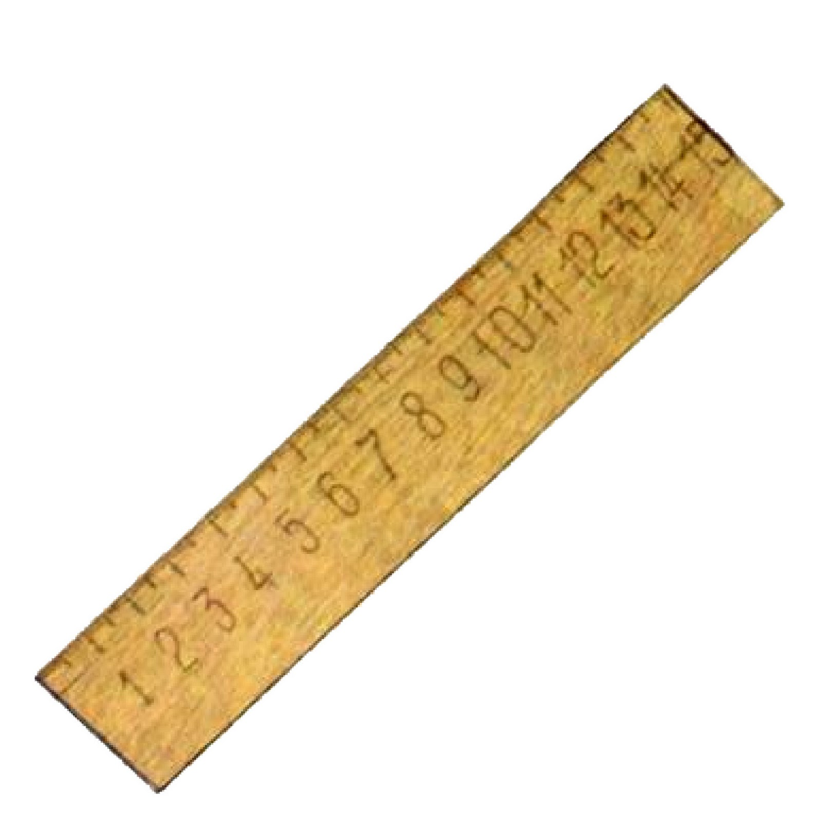

**«Выполнение поручений»**

-Дай …. –На…

-Возьми …. -Убери… - Нарисуй …. - Покажи… - Вот…

(ребёнок выполняет поручение по табличке, по чтению с губ, по картинке)

**«Попроси»**

- У тебя есть карандаш (бумага, ручка и т.д.) - Нет.

- Попроси. - Мама (папа), дай карандаш.

- Что у тебя? - У меня …. (табличка, слово, картинка)

## ****Игра «Назови, что увидишь!»****

**Цель:**закреплять зрительный образ предметов, развивать внимание, четкость зрительного восприятия.

**Материал:** контурные наложенные друг на друга изображения учебных предметов, предметные картинки каждого из этих изображений в отдельности.

Взрослый показывает изображение, ребёнок разглядывает.   
— Назови, что ты видишь на этой картинке, — по мере называния выставляет маленькие картинки.  
Задача ребенка – назвать все предметы (словом, табличкой, картинкой).

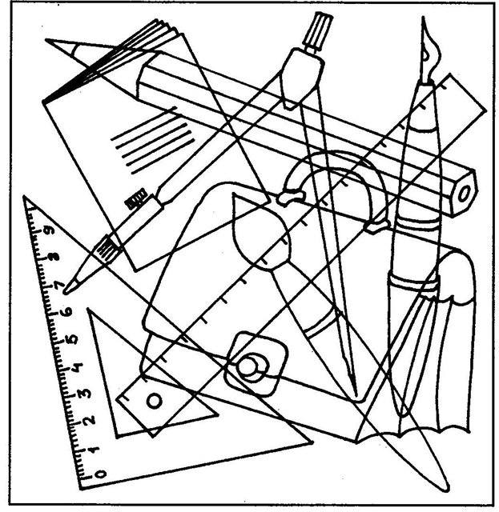

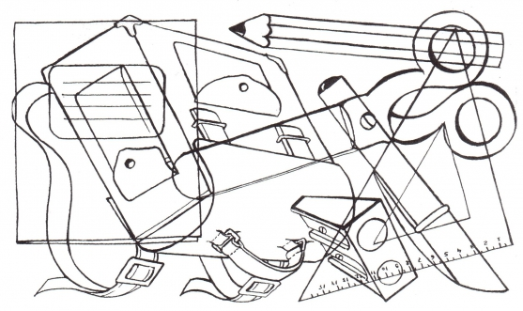

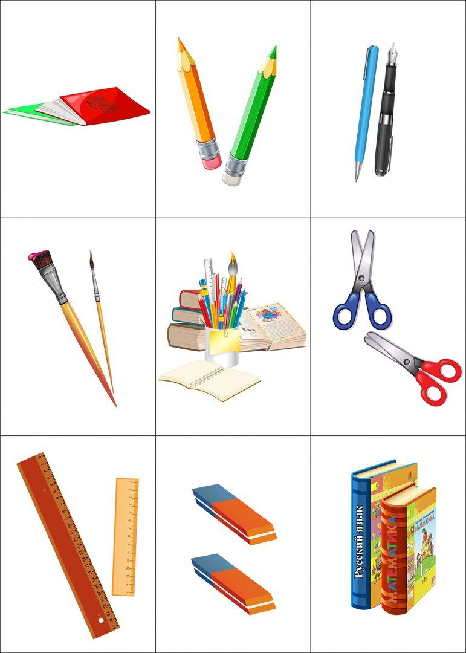

**«Какой цвет?»**

Учить находить предмет заданного цвета.

Называть цвет предмета (словом, табличкой, картинкой)

Дай зелёный … Ищи… Где…. Положи красную бумагу. И т.д.

- Что это? - Ножницы (слово, табличка, картинка)

- Покажи зелёные ножницы. – Вот зелёные и т.д.

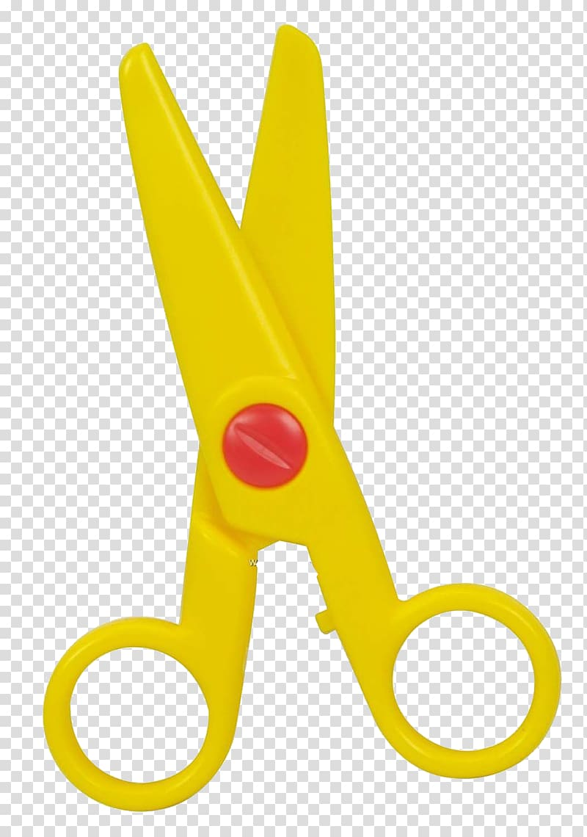 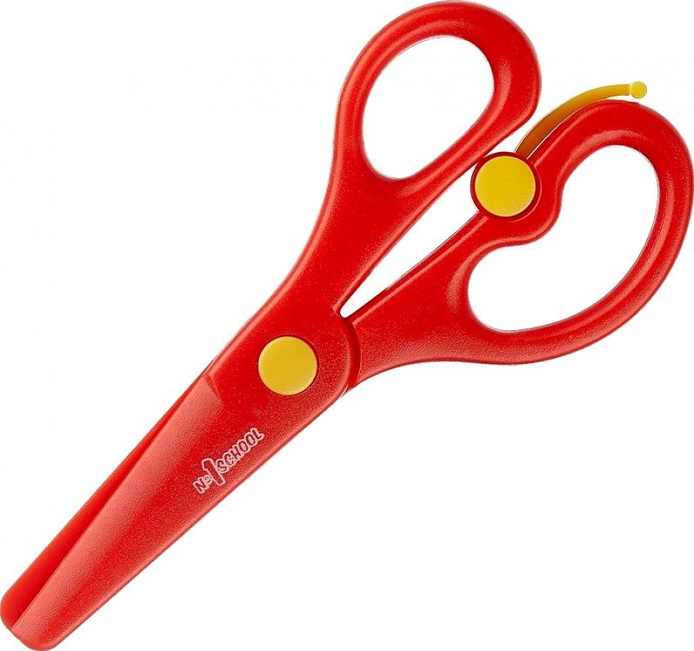

 

-Что это? - Карандаш (табличка, слово, картинка-дубликат)

- Покажи зелёный карандаш. – Вот зелёный и т.д.



-Что это? - Бумага (табличка, слово, картинка-дубликат)

- Покажи красную бумагу. – Вот красная (слово, табличка, картинка-дубликат) и т.д.

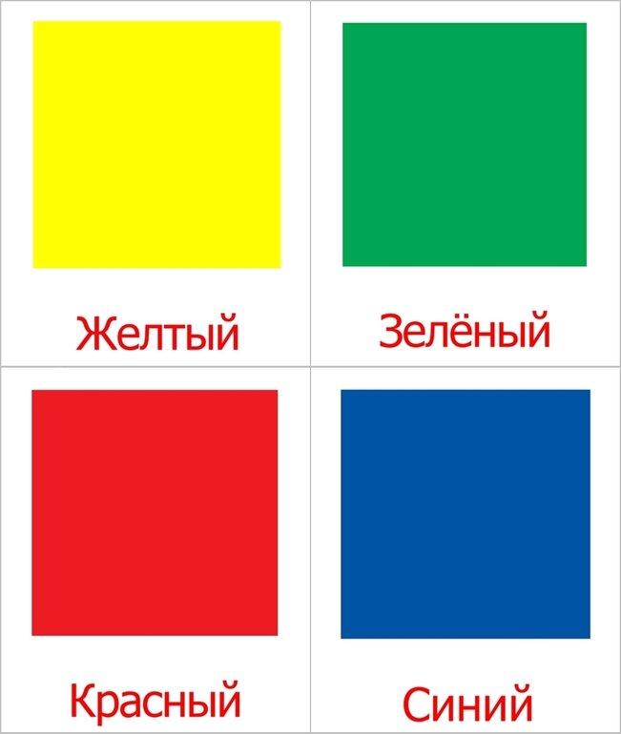

-Что это? - Линейка (табличка, слово, картинка-дубликат)

- Покажи жёлтую линейку. – Вот жёлтая (слово, табличка, картинка-дубликат) и т.д.

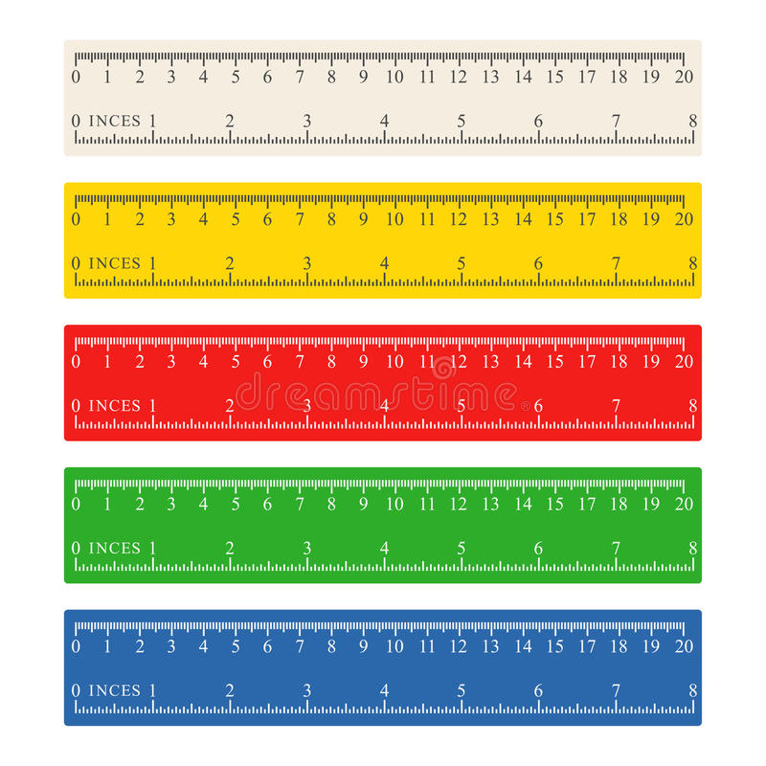

-Что это? - Кисточка (табличка, слово, картинка-дубликат)

- Покажи синюю кисточку. – Вот синяя (слово, табличка, картинка-дубликат) и т.д.

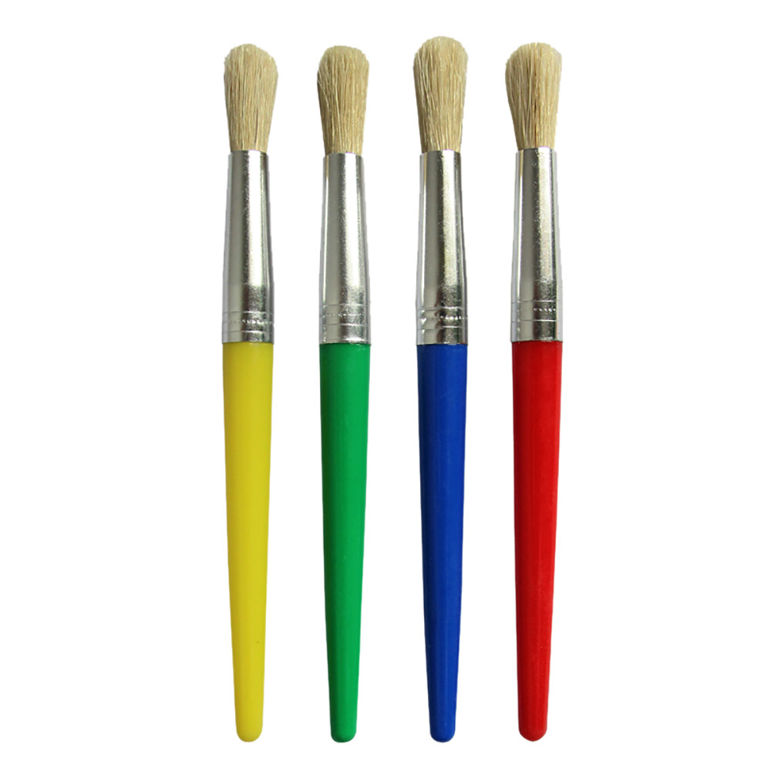

-Что это? - Ручка ( книга) (табличка, слово, картинка-дубликат)

- Покажи зелёную ручку – Вот зелёная (слово, табличка, картинка-дубликат) и т.д.

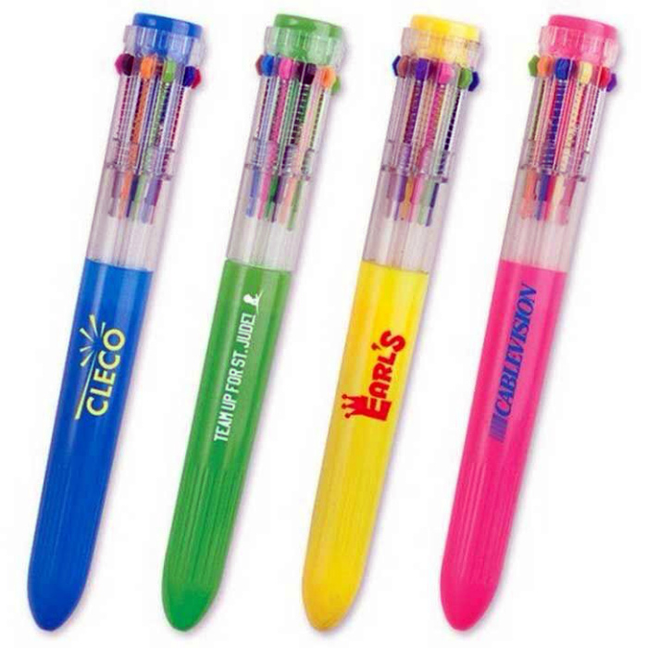

**Классификация "Что желтое, зеленое, синее, красное?"**

**Цель:** учить детей различать цвета, распределять картинки по соответствующим группам, опираясь на признаки цвета. Оборудование: картинки с изображением различных предметов, имеющих ярко выраженный цвет (синий цветок, желтый карандаш и т.д.).

**Речевой материал**: названия предметов, какой по цвету? покажи, положи тут, названия цветов.

**Ход игры:** Перед детьми (ребенком) кладется карточка. Ребенку предлагаются по одной карточки, которые он (они) должен распределить по цвету в ту или другую группу, правильно соблюдая цветовой признак. **Усложнения:** • количество цветов увеличивается; • сначала одинаковые предметы на картинках, отличающиеся только цветом, а потом разные предметы разных цветов; • самостоятельная классификация карточек детьми без опоры на цветовые образцы: ребенку дается стопка картинок с предметами разного цвета и предлагается разложить так, как он считает нужным; • заведомо неправильная классификация - ребенок должен исправить ошибки и разложить верно.

**« Положи. Какой цвет? »**

-Такой - Не такой (красный и т.д.)

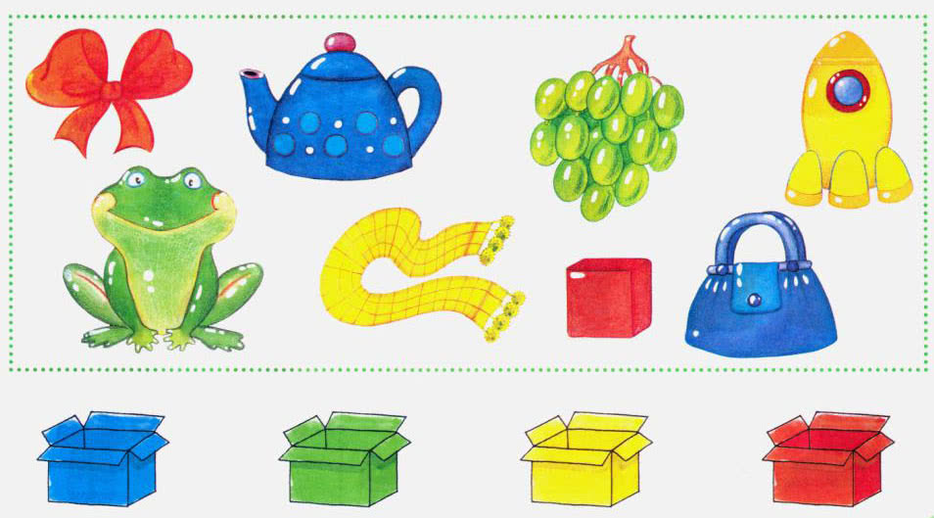

**«Подбери куклам одежду»**

Скажите ребенку: «Давай поможем куклам одеться». Обратите внимание малыша на куклу с красным бантиком и спросите: «Как ты думаешь, какое пальто наденет эта кукла?» Соедините карандашом куклу и пальто соответствующего цвета. Таким образом «наденьте» пальто, сапоги и шапочки всем куклам.

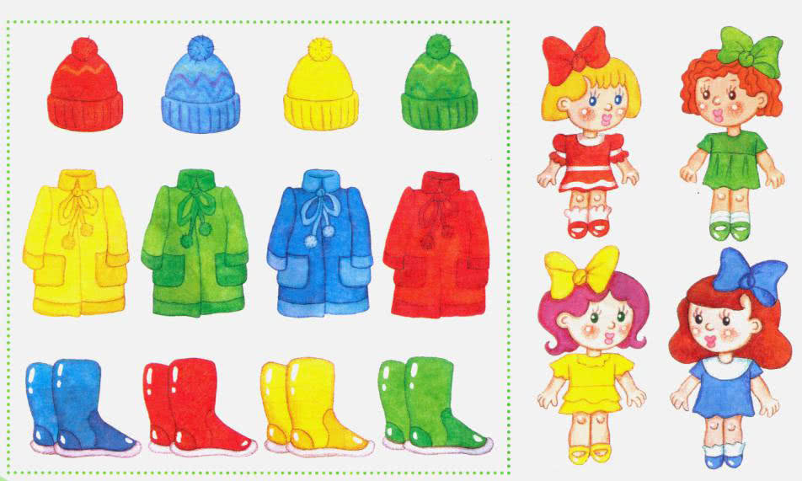

**«Что нужно».**

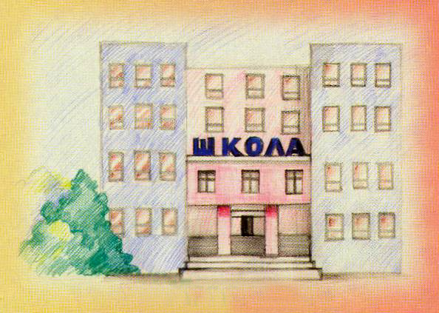

**-Что это?** - **ЭТО ШКОЛА**

**- ЧТО ДЕЛАЮТ?**

**- ТУТ ЗАНИМАЮТСЯ**

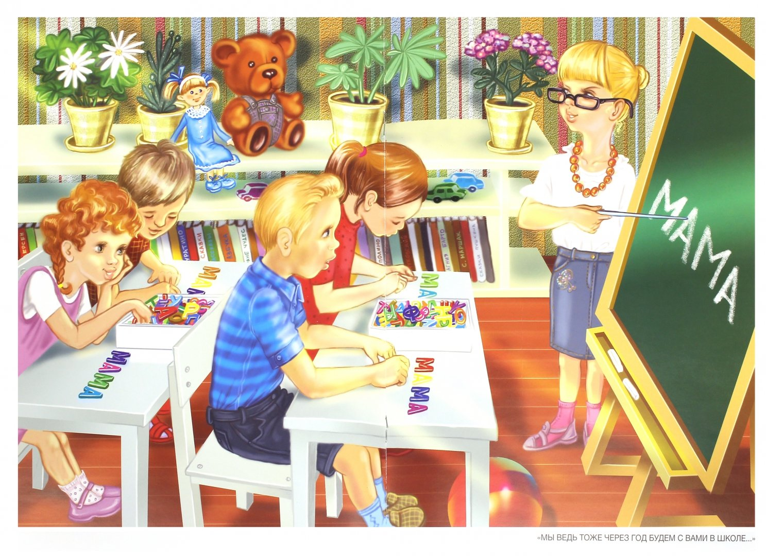

**- КТО ЭТО? - ЭТО ДЕТИ**

-**ЧТО ДЕЛАЮТ?** - **ДЕТИ ЗАНИМАЮТСЯ.**

**- ЧТО НУЖНО? - ГДЕ УЧЕБНЫЕ ПРЕДМЕТЫ?**

**- ВОТ - КНИГА** И Т.Д.

(ВЫБИРАЕТ КАРТИНКУ,ТАБЛИЧКУ ИЛИ НАЗЫВАЕТ ПРЕДМЕТ СЛОВОМ)

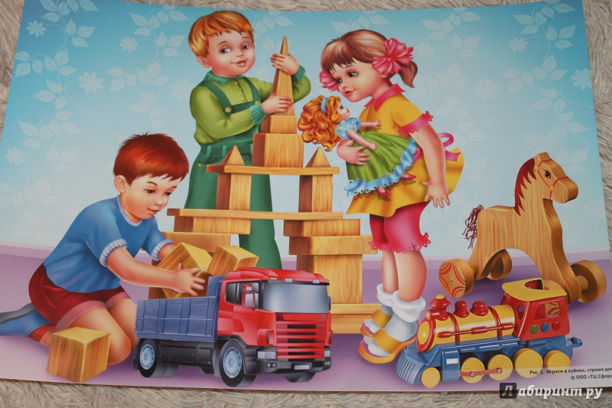

**- КТО ЭТО ? - ЭТО ДЕТИ.**

**– ЧТО ДЕЛАЮТ?** - **ДЕТИ ИГРАЮТ.**

**- ЧТО НУЖНО? - ИГРУШКИ - ВОТ**

**- МЯЧ КУКЛА МАШИНА КУБИКИ И Т.Д.**

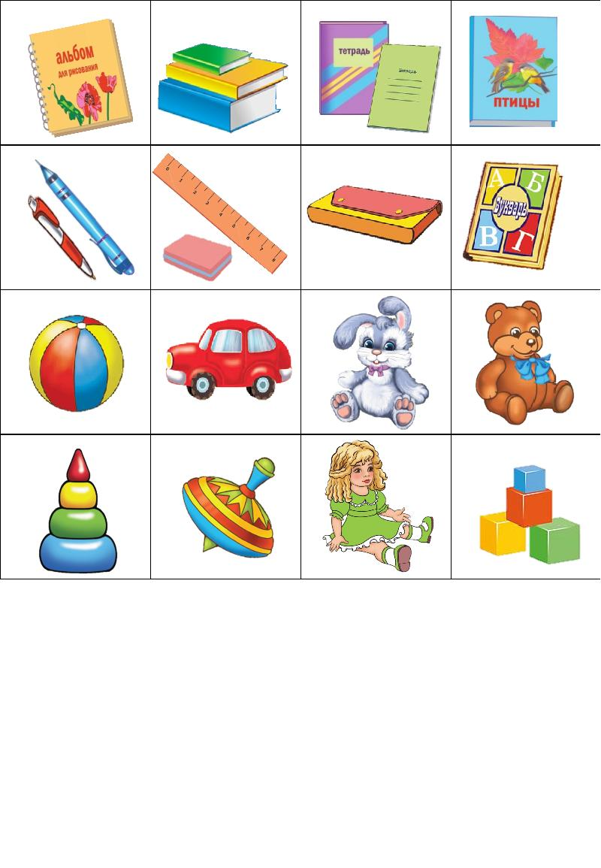

**- ИГРУШКИ - УЧЕБНЫЕ ПРЕДМЕТЫ**

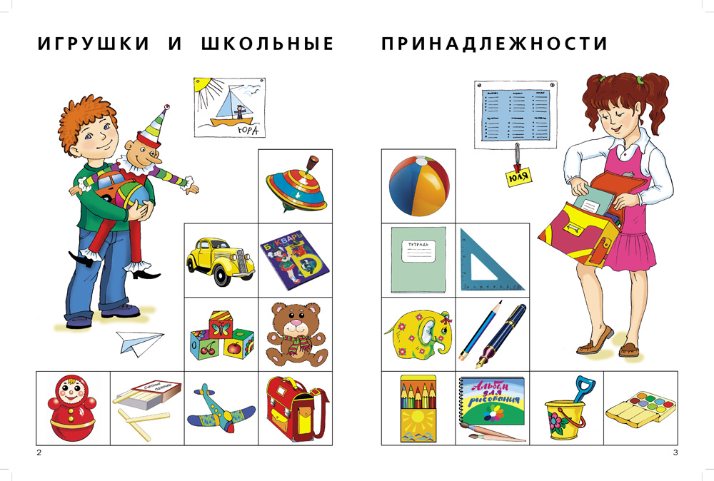

- Где мальчик? – Вот мальчик - Где девочка? - Вот девочка

Мальчик играет. Девочка занимается.

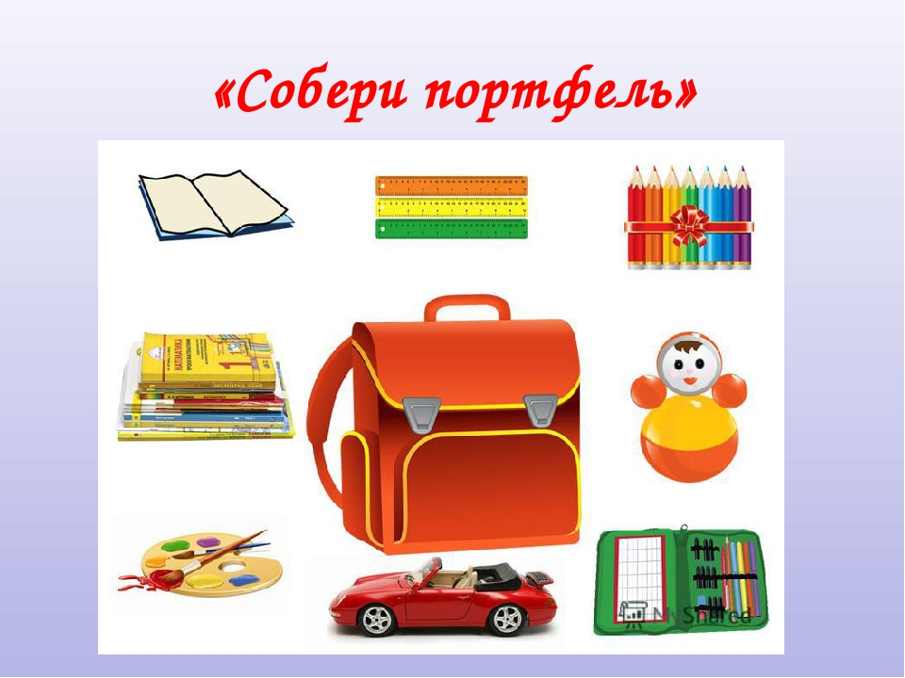

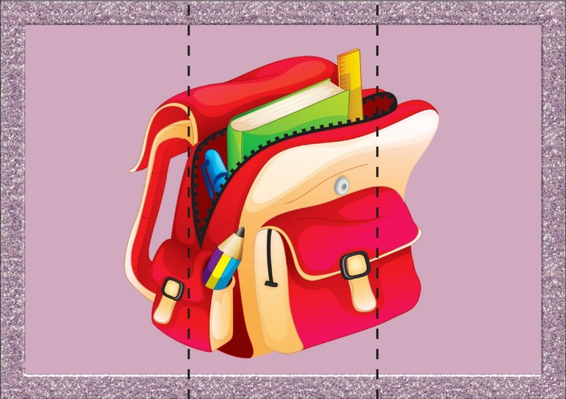

**«Такой - не такой»** - Квадрат (круг, треугольник). – Где такой? - Вот

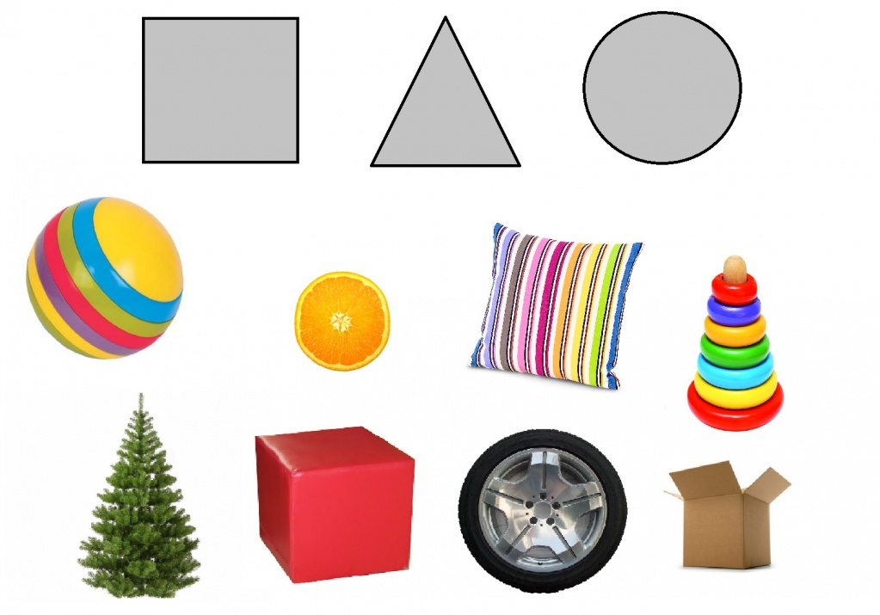

**« Покажи круг (квадрат, треугольник, овал)»** «**Какой йвет?»**

